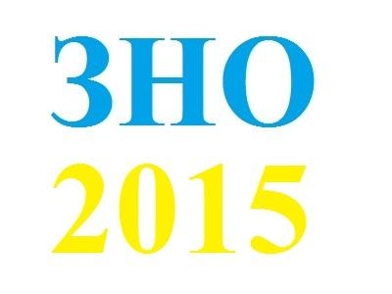

Чинна нормативна база, що регулює проведення
зовнішнього незалежного оцінювання (ЗНО)
навчальних досягнень осіб, які виявили бажання вступати
до вищих навчальних закладів України в 2015 році:

Наказ МОНУ від 17.10.2014 №1177 "Про підготовку до проведення зовнішнього незалежного оцінювання результатів навчання, здобутих на основі повної загальної середньої освіти, для осіб, які виявили бажання вступати до вищих навчальних закладів України в 2015 році"

Наказ МОНУ від 16.10.2014 №106 "Про проведення пробного зовнішнього незалежного оцінювання навчальних досягнень випускників навчальних закладів системи загальної середньої освіти в 2015 році"

Наказ МОНУ від 01.10.2014 №1120 "Про деякі питання проведення зовнішнього незалежного оцінювання результатів навчання, здобутих на основі повної загальної середньої освіти, для осіб, які виявили бажання вступати до вищих навчальних закладів України в 2015 році"

Наказ МОНУ від 01.10.2014 №1121 "Про програми зовнішнього незалежного оцінювання для осіб, які бажають здобувати вищу освіту на основі повної загальної середної освіти"

Наказ МОНУ від 16.04.2014 №469 "Про внесення змін до пункту 8 Календарного плану підготовки та проведення зовнішнього незалежного оцінювання навчальних досягнень осіб, які виявили бажання вступати до вищих навчальних закладів України в 2014 році"

Наказ МОНУ №1689 від 03 грудня 2013 року "Про затвердження програм для проведення зовнішнього незалежного оцінювання"

Наказ МОНУ № 1579 від 08.11.13 «Про затвердження календарного плану підготовки та проведення зовнішнього незалежного оцінювання навчальних досягнень осіб, які виявили бажання вступати до вищих навчальних закладів України в 2014 році»

Наказ МОНУ №1573 від 08.11.2013 "Про затвердження нормативно-правових актів щодо проведення зовнішнього незалежного оцінювання навчальних досягнень випускників навчальних закладів системи загальної середньої освіти в 2014 році"

Наказ УЦОЯО від 26.09.13 №85 "Про проведення пробного зовнішнього незалежного оцінювання в 2014 році"

Наказ Міністерства освіти і науки України від 03.09.2013 №1258 «Про зовнішнє незалежне оцінювання навчальних досягнень осіб, які виявили бажання вступати до вищих навчальних закладів України в 2014 році»

Наказ МОНУ № 1510 від 29.10.13 «Про затвердження Умов прийому до вищих навчальних закладів України»

Про затвердження Переліку захворювань, що можуть бути перешкодою для проходження громадянами зовнішнього незалежного оцінювання. Наказ МОН, МОЗ № 124/95 від 25.02.08

Положення про предметні фахові комісії при Українському центрі оцінювання якості освіти. Затверджено Наказом МОНмолодьспорт № 1130 від 22.10.12

Положення про апеляційну комісію Українського центру оцінювання якості освіти. Затверджено Наказом МОНмолодьспорт № 1130 від 22.10.12

Положення про регламентну комісію регіонального центру оцінювання якості освіти. Затверджено наказом МОНмолодьспорт № 1130 від 22.10.12

Технічний опис сертифіката зовнішнього незалежного оцінювання та інформаційної картки до сертифіката зовнішнього незалежного оцінювання. Затверджений Наказом МОНмолодьспорт від № 1130 від 22.10.12

